Смена тарифного плана в личном кабинете.
Заходим в личный кабинет по адресу: http://net.ok/client2/
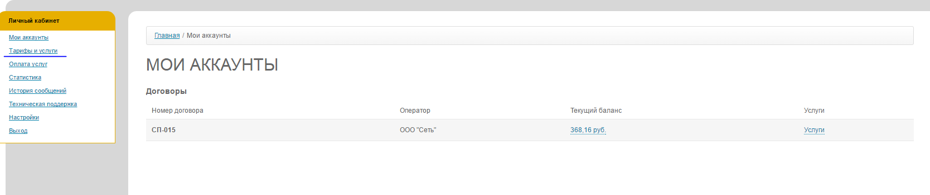
Дальше идем в «Тарифы и услуги»
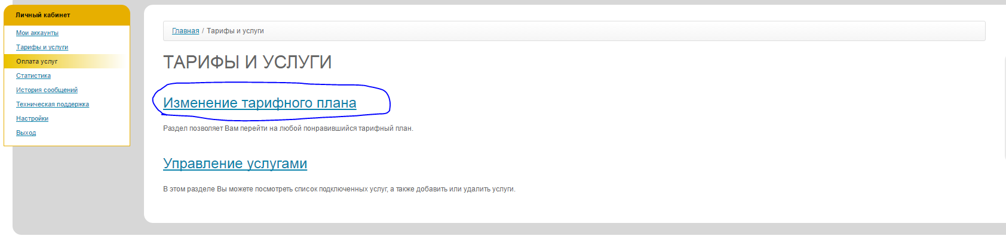
Жмем на «Изменение тарифного плана»
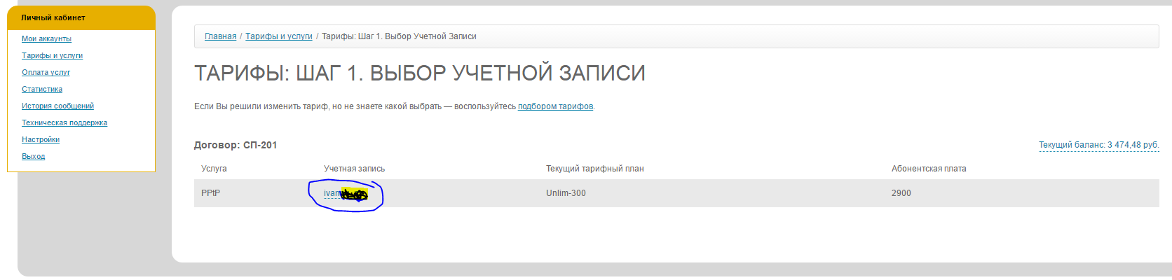
Дальше нажимаете на вашу учетную запись, например: ivanov_ii
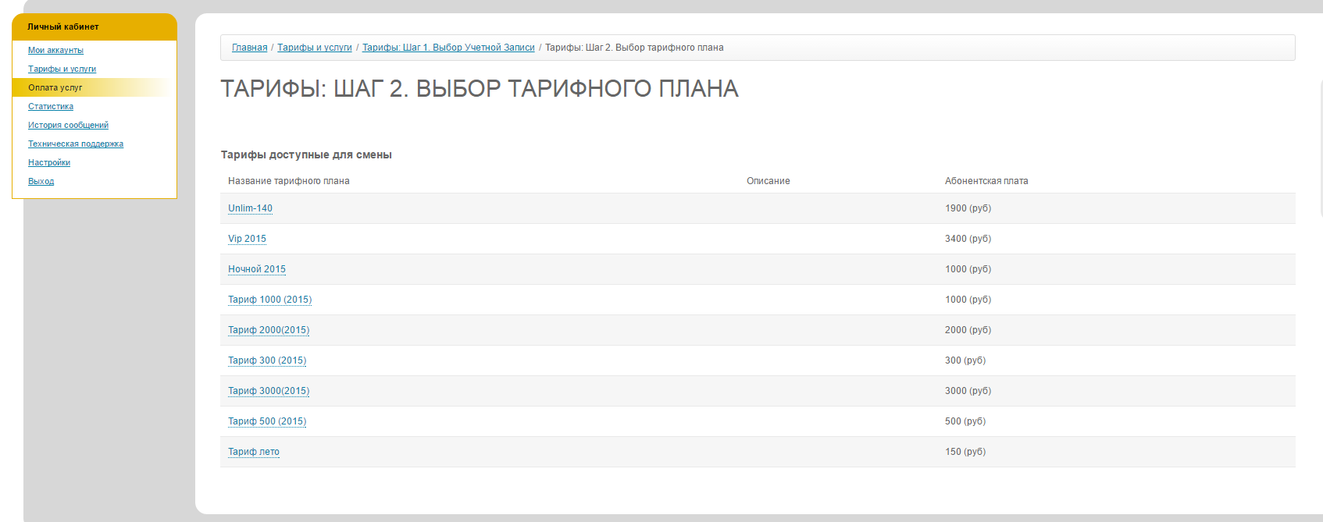
Видим все тарифы, кроме действующего.
Выбираем тариф, например: «Тариф лето»
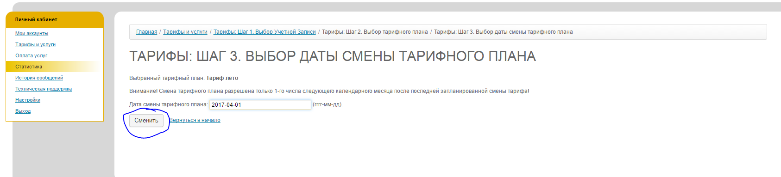
Жмем «Сменить» (смена тарифа возможна только один раз в месяц)
Например: сегодня 30.03., меняю тариф на другой, тариф начнет действовать с 01.04. в 00 часов 00 минут.
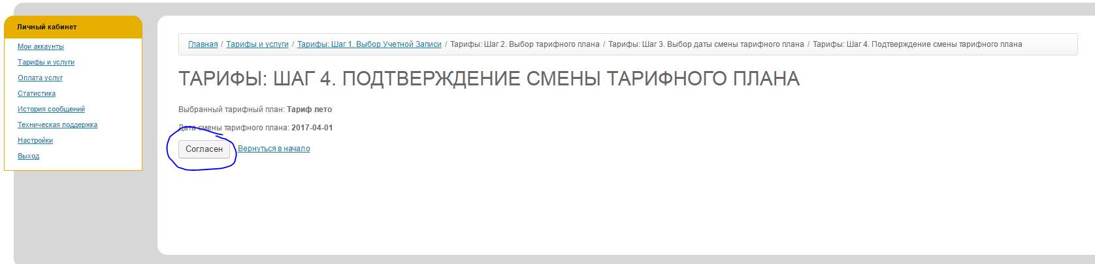
Проверяем, тот ли выбран тариф, и жмем «Согласен»
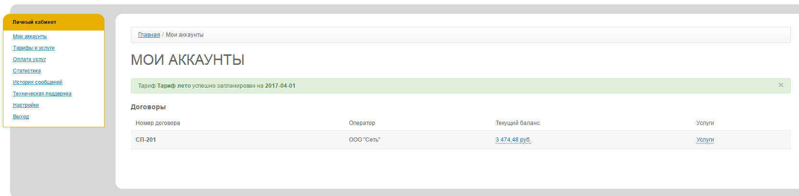

Видим результат успешного смены тарифа.

